**Laporan Awal Praktikum**

**Algoritma dan Pemrograman**

AKN – 12

**PEGAS**

Kelompok : 6

Nama : YESSY MAHARANI U

FAHRIZA ALIF A

MIRZA ADITYA D

NPM : 140310170028

140310170043

140310170044

Hari/Tanggal : Jumat/31 Mei 2018

Waktu/Sesi : 14.00 – 16.00

Asisten :



## **LABORATORIUM KOMPUTASI**

## **DEPARTEMEN FISIKA**

### FAKULTAS MATEMATIKA DAN ILMU PENGETAHUAN ALAM

#### UNIVERSITAS PADJADJARAN

**2018**

LEMBAR PENGESAHAN

AKN - 12

**PEGAS**

Kelompok : 6

Nama : YESSY MAHARANI U, FAHRIZA ALIF A, MIRZA ADITYA D

NPM : 140310170028, 43, 44

Hari/Tanggal : Jumat/31 Mei 2018

Waktu/Sesi : 14.00 – 16.00/3

Asisten :

|  |  |  |  |
| --- | --- | --- | --- |
| **Laporan Awal** | **Presentasi** | **Praktikum** | **Laporan Akhir** |
|  |  |  |  |

Jatinangor, 31 Mei 2018

Asisten

( )

**BAB I**

**PENDAHULUAN**

1. Latar Belakang

Dalam kehidupan sehari-hari, dapat kita amati beberapa fenomena pada benda, seperti bergerak, diam, berubah bentuk, dan lain sebagainya. Fenomena-fenomena tersebut terjadi dikarenakan beberapa hal diantaranya bergerak karena adanya gaya yang menyebabkan benda tersebut bergerak dan diam karena tidak ada gaya yang menyebabkan benda bergerak, serta berubah bentuk karena bahannya yang bersifat mudah berubah bentuk. Banyak sekali bahan-bahan yang kita jumpai. Diantara bahan-bahan tersebut dapat digolongkan menjadi benda elastis dan tidak elastis. Benda elastis adalah benda yang dapat kembali ke bentuk semula setelah gaya yang mengubah bentuk telah dihilangkan. Benda tidak elastis adalah benda yang tidak kembali ke bentuk semula setelah gaya yang mengubah benda dihilangkan. Dari definisi di atas, maka dapat disimpulkan bahwa pegas adalah benda elastis. Pegas diterapkan dalam berbagai bentuk dan dalam banyak konstruksi. Penggunaan pegas adalah agar suatu konstruksi berfungsi dengan baik, bukan suatu hal yang mutlak, melainkan suatu pilihan sehubungan dengan pembuatan dan biaya. Sifat pegas yang terpenting ialah kemampuannya menerima kerja lewat perubahan bentuk elastik dan ketika mengendur. Untuk membuktikan pernyataan diatas, dilakukan percobaan Pegas ini dalam menentukan konstanta pegas.

1. Rumusan Masalah
   1. Bagaimana hubungan antara gaya dengan pertambahan panjang pegas sesuai Metode Hukum Hooke dan Periode Osilasi Pegas?
   2. Bagaimana pengaruh konstanta terhadap pertambahan panjang?
   3. Bagaimana menentukan besar energi potensial pegas jika diketahui konstanta pegas dan pertambahan panjangnya?
2. Batasan
   1. Menghitung konstanta pegas sesuai Metode Hukum Hooke dan Periode Osilasi Pegas;
   2. Menghitung energi potensial.
3. Tujuan
   1. Menentukan hubungan antara gaya dengan pertambahan panjang pegas sesuai Metode Hukum Hooke dan Periode Osilasi Pegas;
   2. Menentukan pengaruh konstanta terhadap pertambahan panjang;
   3. Menentukan besar energi potensial pegas jika diketahui konstanta pegas dan pertambahan panjangnya.

**BAB II**

**TINJAUAN PROYEK**

1. Teori Dasar
2. Pegas

Pegas merupakan sebuah alat berbentuk spiral memanjang yang biasanya terbuat dari logam berupa baja. Pegas dapat berubah bentuk jika suatu gaya bekerja pada pegas tersebut. Pegas termasuk kedalam benda yang elastis karena dapat berubah bentuk kembali ke bentuk semula ketika gaya yang bekerja pada pegas tersebut dihilangkan. Pegas dapat menyerap dan melepaskan energi mekanisnya karena sifaat elastisnya.

1. Hukum Hooke

Hukum Hooke berlaku pada banyak zat padat yang elastis, dan ∆l menyatakan bahwa perubahan panjang benda sebanding dengan gaya yang diberikan.

Jika gaya yang terlalu besar, maka benda akan melewati batas elastisitasnya yang berarti bahwa benda tersebut tidak akan kembali ke bentuk asalnya. Jika gaya lebih besar dari pada kekuatan maksimumnya maka materi tersebut akan patah atau tidak kembali ke bentuk asalnya. Secara matematis Hukum Hooke dirumuskan: F = - k x, dengan F = gaya pemulih dan x = simpangan, dengan tanda negatif menunjukkan bahwa gaya pemulih mempunyai arah berlawanan dengan arah simpangan. Ketika kita menarik pegas ke bawah arah simpangannya ke bawah, sedangkan arah gaya pemulih pegas itu akan berarah ke atas. Dan sebaliknya jika arah simpangan ke atas maka arah gaya pemulih pegas ke bawah. Hukum Hooke dicetuskan pertama kali oleh Robert Hooke (1635 – 1703).

1. Konstanta Pegas

Jika kita memiliki dua pegas dan diberi gaya yang sama, maka pertambahan panjang dari dua pegas tersebut akan berbeda. Karena perbedaan karakteristik pegas yang dinyatakan dalam sebuah konstanta pegas. Hubungan konstanta dengan gaya:



Dengan K = konstanta pegas (N/m), F = Gaya pegas (N), dan ∆x = pertambahan panjang pegas (m).

Jika kita menyusun 2 pegas atau lebih, maka susunan pegas tersebut dapat berupa seri atau parlel.

Untuk mencari konstanta pegas menggunakan periode getarnya, maka kita menurunkan rumus dari:



1. Energi Potensial Pegas

Bila sebuah benda berosilasi pada sebuah pegas, energi kinetik benda dan energi potensial system benda pegas berubah terhadap waktu, sementara jumlah kedua energi itu, yakni energi total, konstan (dengan menganggap tak ada gesekan). Energi potensial sebuah pegas dengan konstanta gaya *k* yang teregang sejauh *x* dari kesetimbangannya diturunkan dari persamaan:



1. Integrasi Numerik

Dalam suatu integral tertentu dapat dirumuskan



Solusinya, *F*(*x*)*,* adalah fungsi menerus sedemikian sehingga *F'*(*x*) *= f*(*x*)*,* dan *C*

adalah sebuah konstanta. Integral Tentu menangani perhitungan integral di antara

batas-batas yang telah ditentukan, yang dinyatakan sebagai



Menurut teorema dasar kalkulus integral, persamaan diatas dihitung sebagai

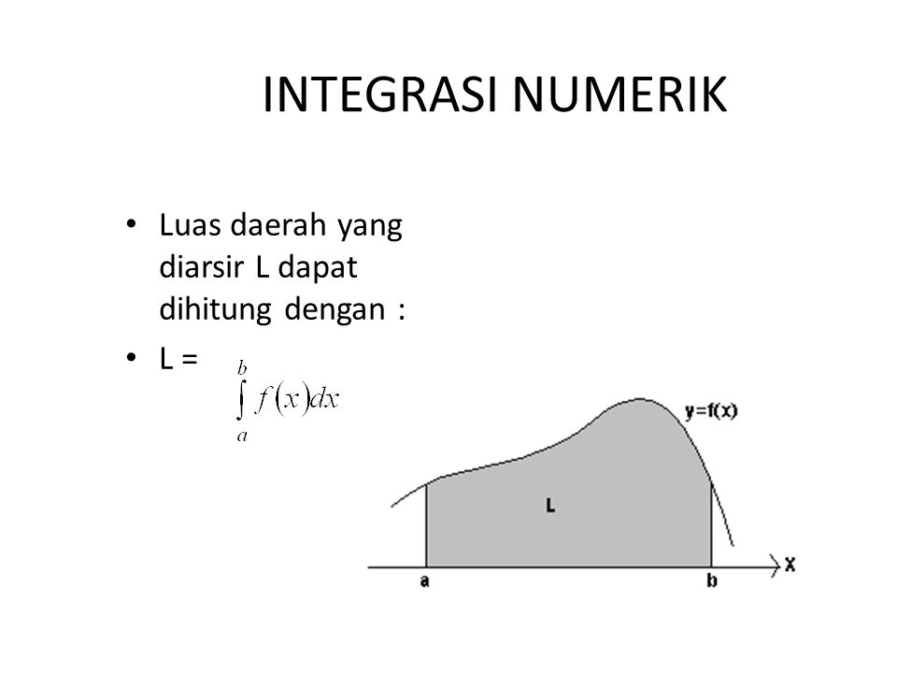

1. Metode Pias

Pada umumnya metode perhitungan integral secara numerik bekerja dengan sejumlah titik diskrit. Karena data yang ditabulasikan sudah berbentuk demikian, maka secara alami ia sesuai dengan kebanyakan metode integrase numerik. Untuk fungsi menerus, titik-titik diskrit itu diperoleh dengan menggunakan persamaan fungsi yang diberikan untuk menghasilkan table nilai.

Dihubungkan dengan tafsiran geometri integral tentu, titik-titik pada table sama dengan membagi selang integrasi *[a,b]* menjadi *n* buah pias *(strip)* atau segmen. Lebar tiap pias adalah



Titik absis pias dinyatakan sebagai



dan nilai fungsi pada titik absis pias adalah

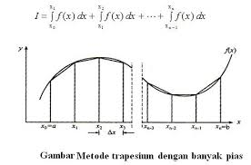

1. Metode Segiempat

Pandang sebuah pias berbentuk empat persegi panjang dari .



Luas satu pias adalah (tinggi pias = )



atau (tinggi pias = )



Rumus umum dari metode segiempat adalah:

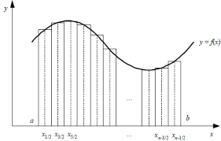

1. Kaidah Trapesium

Pandang sebuah pias berbentuk trapesium dari .



Luas satu trapesium adalah

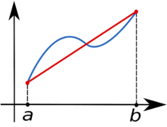

Dengan rumus umum metode trapesium:



1. Kaidah Titik Tengah

Pandang sebuah pias berbentuk empat persegi panjang dari dan titik tengah absis .



Luas satu pias adalah

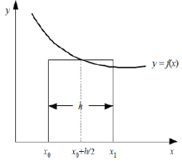

Kaidah titik tengah gabungan adalah



1. Regresi

Regresi adalah teknik pencocokan kurva untuk data yang berketelitian rendah. Contoh data yang berketelitian rendah data hasil pengamatan, percobaan di laboratorium, atau data statistik. Data seperti itu kita sebut data hasil pengukuran. Galat yang dikandung data berasal dari ketidaktelitian alat ukur yang dipakai, kesalahan membaca alat ukur (paralaks), atau karena kelakuan sistem yang diukur.

Untuk data hasil pengukuran, pencocokan kurva berarti membuat fungsi mengampiri (approximate) titik-titik data. Kurva fungsi hampiran tidak perlu melalui semua titik data tetapi dekat dengannya tanpa perlu menggunakan polinom berderajat tinggi.

* + 1. REGRESI LINEAR

Misalkan (xi, yi) adalah data hasil pengukuran. Kita akan menghampiri titik-titik tersebut dengan sebuah garis lurus (Gambar 5.10). Garis lurus tersebut dibuat sedemikian sehingga galatnya sekecil mungkin dengan titik-titik data.

Karena data mengandung galat, maka nilai data sebenarnya, g(xi), dapat ditulis sebagai: g(xi) = yi + ei i = 1, 2, ..., n yang dalam hal ini, ei adalah galat setiap data. Diinginkan fungsi lanjar f(x) = a + bx yang mencocokkan data sedemikian sehingga deviasinya, ri = yi f(xi) = yi - (a + bxi) minimum.

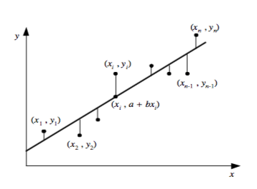

* + 1. Regresi Polinom

Regresi polinomial digunakan untuk menentukan fungsi polinomial yang paling sesuai dengan sekumpulan titik data (xi, yi) yang diketahui. Prosedur kuadrat terkecil dapat diperluas untuk mencocokkan data terhadap fungsi polinomial derajat ke *m*. fungsi pendekatan :



Jumlah kuadrat residual (Sr) dapat ditulis sebagai berikut :



Dengan cara yang sama seperti pada regresi linear untuk mendapatkan jumlah kuadrat terkecil maka :

Sehingga:

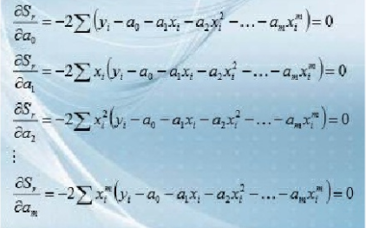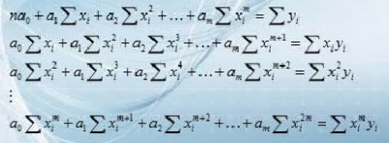

Persamaan normal tersebut dapat diselesaikan dengan meode yang sudah dipelajari dalam persamaan linier simultan yaitu dengan membentuk matriks normal terlebihdahulu.

1. Deskripsi Program

Program ini adalah program untuk mencari dan membandingkan konstanta pegas melalui metode hukum Hooke dan metode periode osilasi pegas, kemudian menentukan energi potensial pegas. Metode numerik yang digunakan untuk mengoperasikan batasan diatas adalah integrasi numerik (untuk mencari besar energi potensial pegas) dan regresi (untuk membandingkan k metode hukum hooke dan metode periode osilasi). Program ini diawali interface dengan menu utama. Didalam menu utama tersebut terdapat pembuka dan kegunaan program ini. Kemudian jika di tekan enter maka akan berganti slide dengan pilihan menu untuk melihat teori dasar, menghitung k menggunakan hukum hooke dan menggunakan periode osilasi pegas, dan menghitung energi potensial pegas.

Jika kita memilih menu teori dasar, maka akan ditampilkan teori dasar mengenai materi yang akan di operasikan dalam program. Seperti contoh tentang pegas, maka akan ditampilkan materi tentang pegas.

Jika memilih menu menghitung konstanta pegas, maka program akan meminta kita menginput besar gaya dan pertambahan panjang tiap percobaan, kemudian akan meminta input besar periode tiap percobaan. Maka akan dihasilkan konstanta pegas per percobaan yang nantinya aka nada pilihan untuk menentukan regresi yang akan menjadi metode kuadrat terkecil di dalam grafik. Jika tidak, maka terdapat pilihan untuk kembali ke menu dan mengakhiri program.

**BAB III**

**FLOWCHART ALGORITMA**

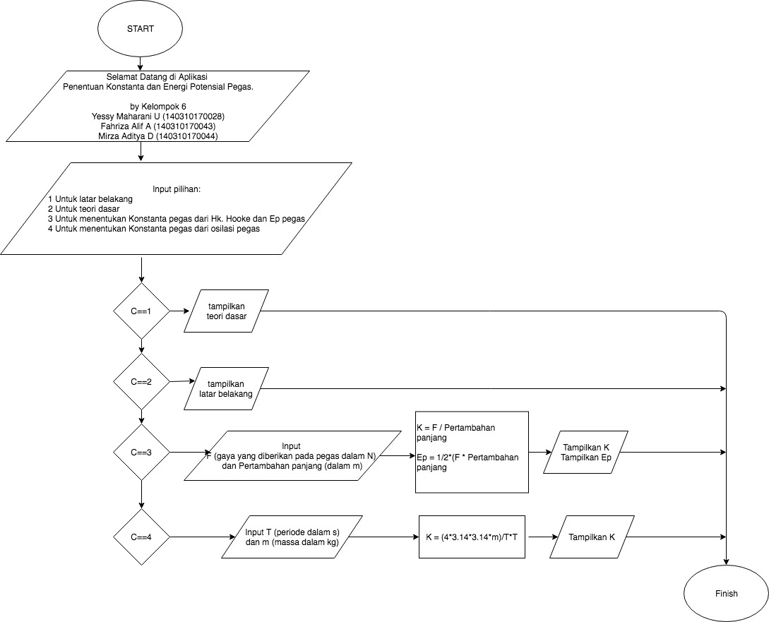

**DAFTAR PUSTAKA**

[1] Munir, Rinaldi, 2010, *Metode Numerik*, Bandung : Informatika

[2] Tipler, Paul A., 1998, *Fisika untuk Sains dan Teknik*, Jakarta : Erlangga

[3] Chapra, Steven C., 2010, *Numerical Methods for Engineers*, USA, Higher Education